Осенний праздник для дошколят!
Школу раннего развития «Лучики» посещают более 120 воспитанников.
С 15 сентября 2012г. активно ребята посещали занятия. Наградой за труд ребятам стала игровая программа «Проделки старого Гнома», посвященная приходу Осени.
Воспитанники с удовольствием демонстрировали родителям, гостям праздника и героям программы то, чему они научились на музыкальных занятиях, ловкость, смекалку и чтение стихотворений.

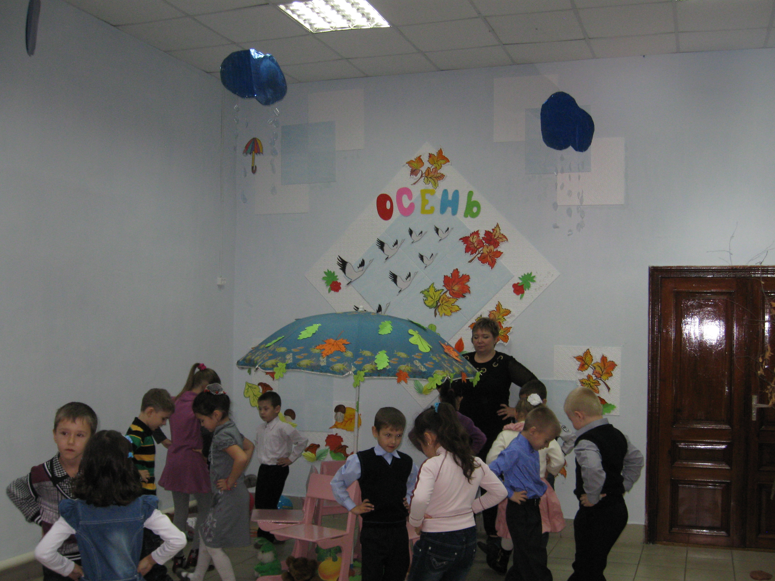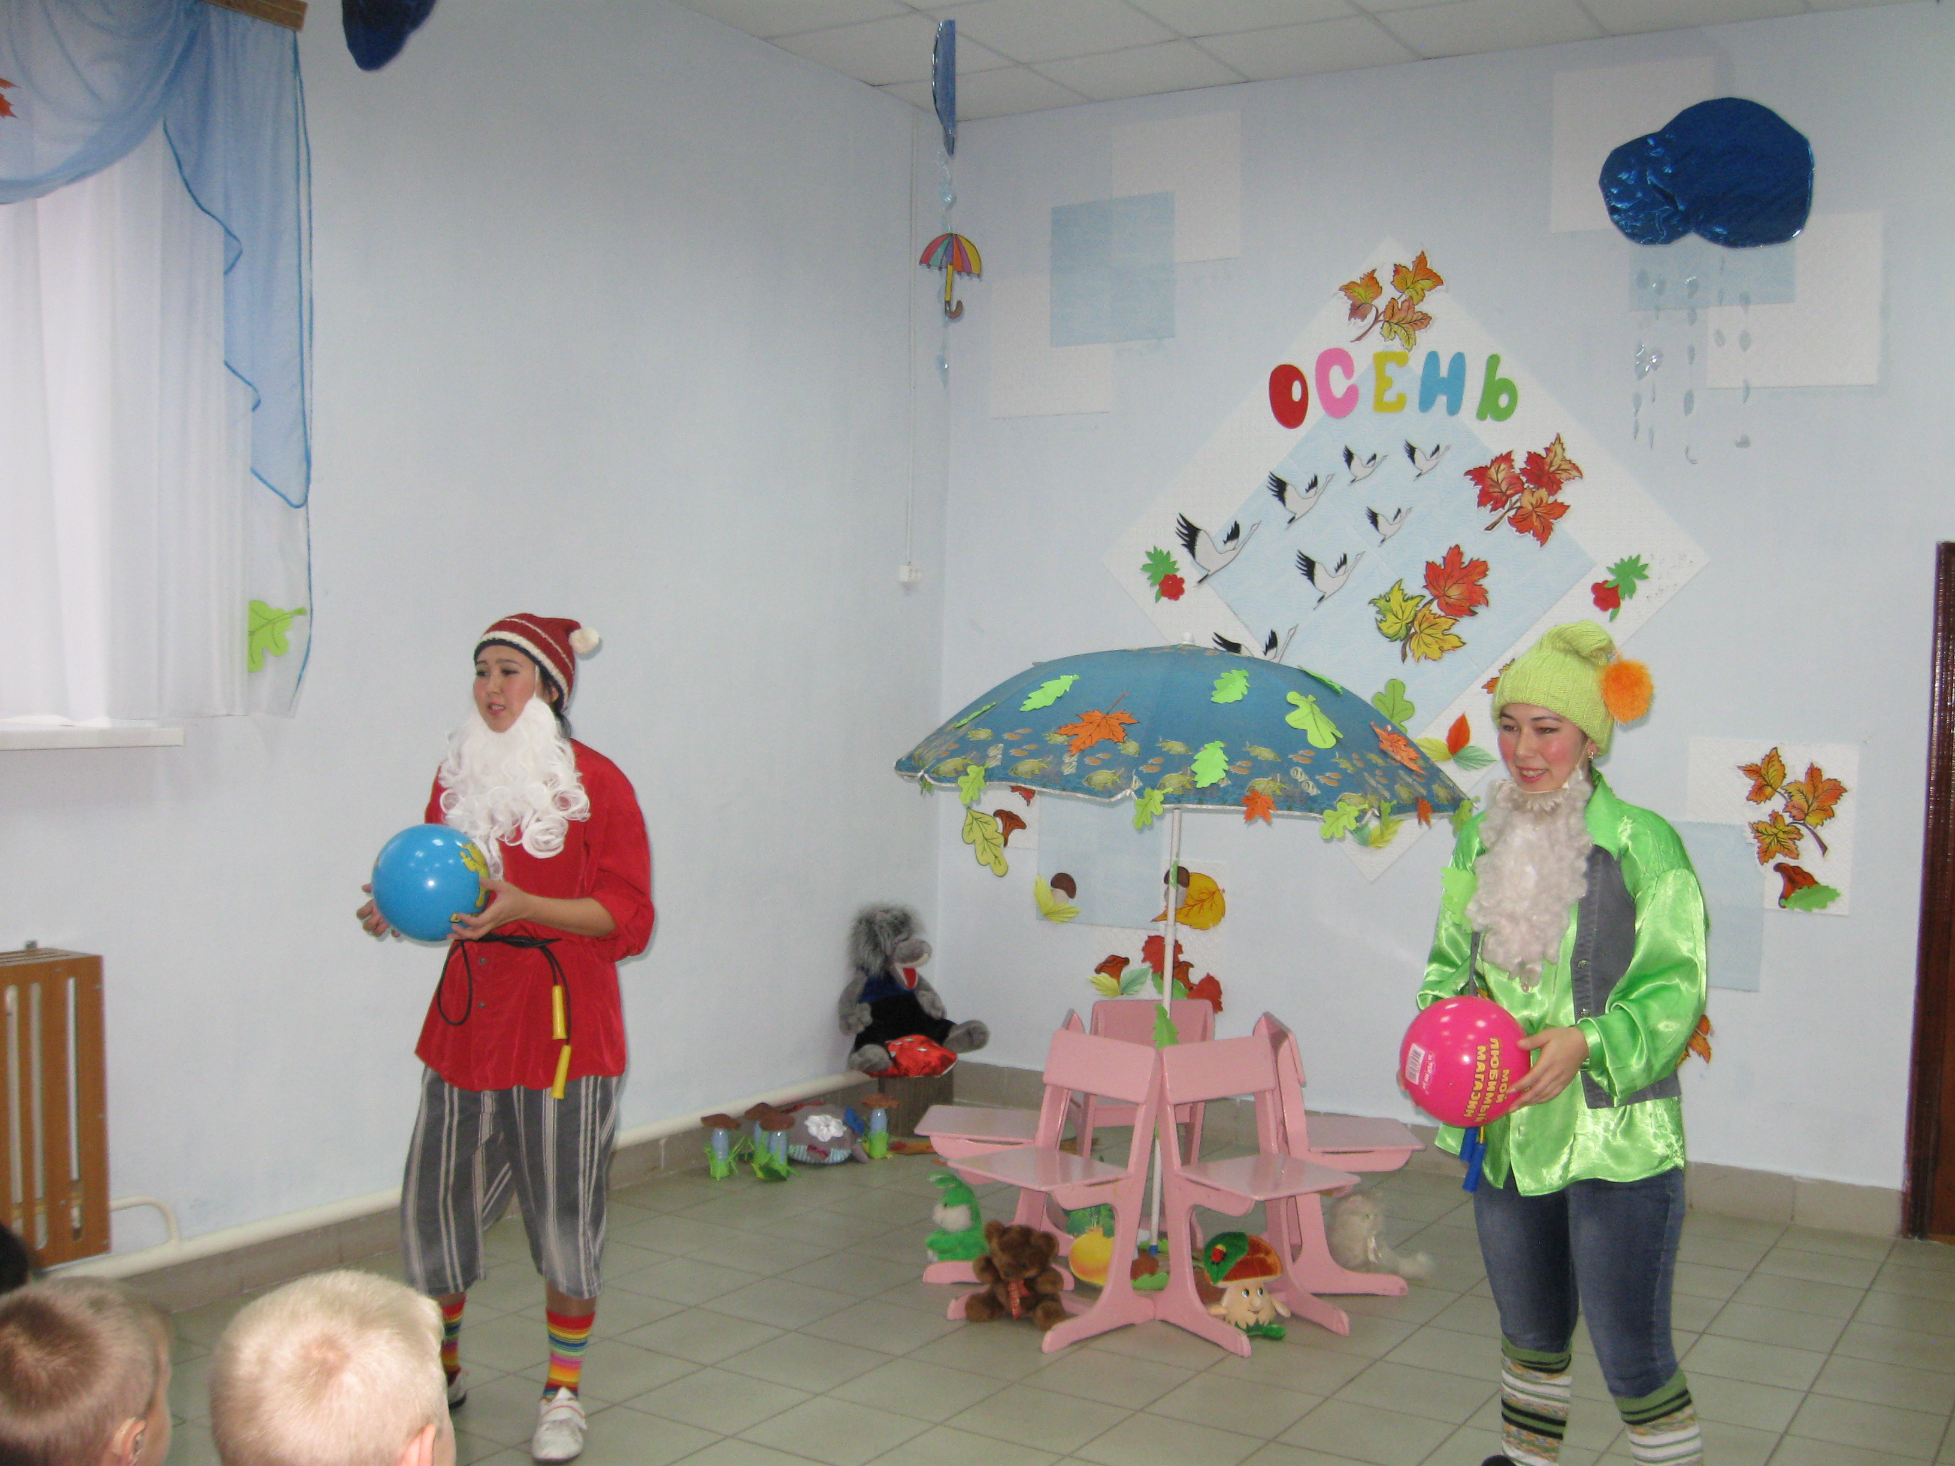
Наградой ребятам стали подарки осени и самое главное – хорошее настроение!

